Лекция 38 (4)
Дисперсия света. Поглощение света. Эффект Черенкова-Вавилова

План
- Явление дисперсии света. Дисперсия вещества. Нормальная и аномальная дисперсия
- Теория дисперсии Лоренца. Связь поглощения света и аномальной дисперсии
- Поглощение света. Закон Бугера
- Эффект Черенкова-Вавилова

1. Явление дисперсии света. Дисперсия вещества. Нормальная и аномальная дисперсия
Явление дисперсии света наблюдали все, когда любовались радугой (рис.38.1). Её появление обусловлено полным внутренним отражением лучей в капельках воды, а также зависимостью показателя преломления от длины волны. Суть явления дисперсии можно записать как $n=f\left(λ\right)$, или $n=f\left(ν\right)$.
Дисперсией света называется зависимость показателя преломления вещества от частоты (или длины волны λ) света или фазовой скорости $υ$ световых волн от его частоты: $υ=f\left(ν\right)$.
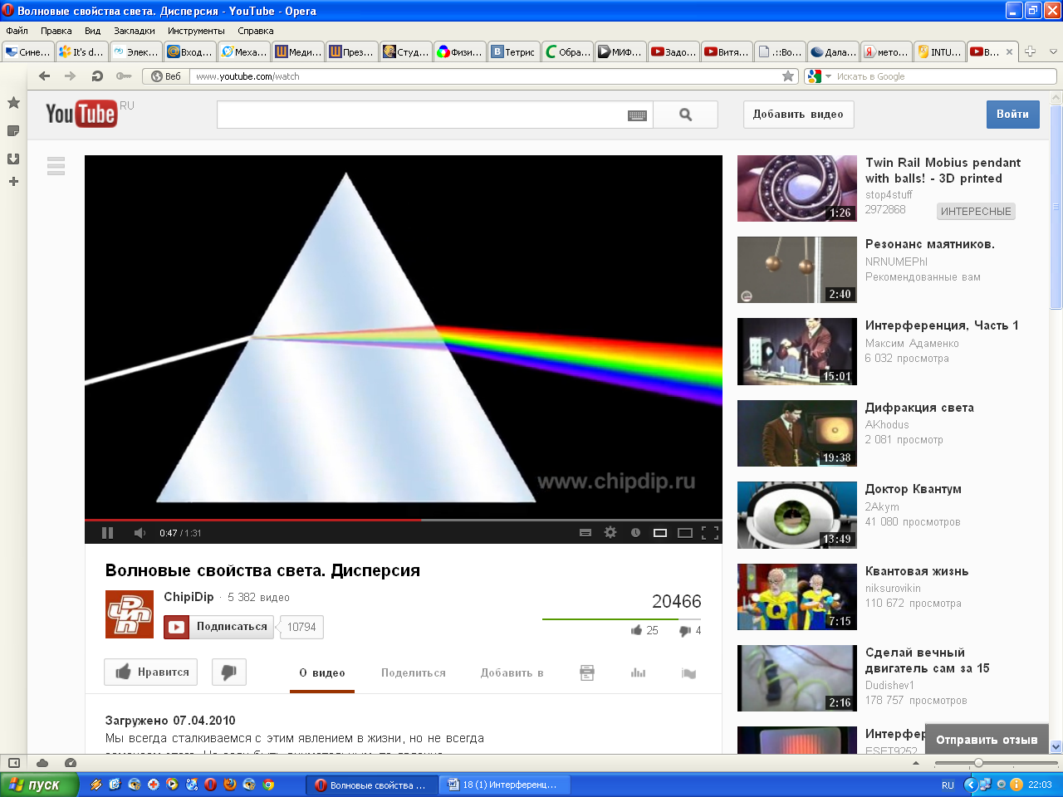
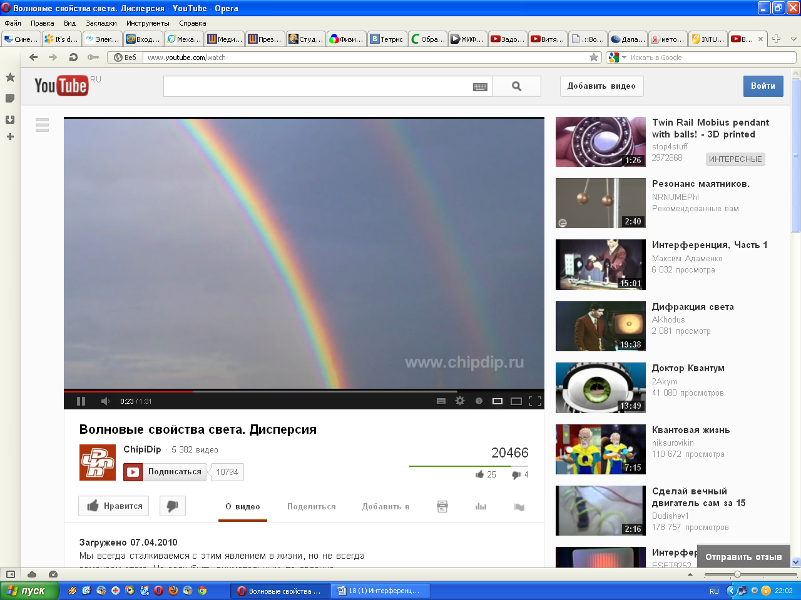
Впервые экспериментально исследовал дисперсию света Ньютон около 1672 г. Следствием дисперсии является разложение в спектр белого света при прохождении его через призму (рис.38.2). После прохождения света через призму образуется спектр, в котором линии каждой частоты (длины волны) занимают совершенно определенное место. Красные лучи, у которых длина волны больше, отклоняются меньше, чем фиолетовые; поэтому дисперсионный спектр – обратный к дифракционному, где отклоняются сильнее красные лучи. Величина
Рис.38.2
Рис.38.1
$D=\frac{\text{dn}}{dλ}$, (38.1)
называемая дисперсией вещества, показывает, как быстро изменяется показатель преломления с длиной волны. Различают два вида дисперсии: нормальную (D<0), при которой показатель преломления монотонно увеличивается с ростом частоты; и аномальную (D>0), при которой показатель преломления уменьшается с увеличением частоты. Для всех прозрачных бесцветных веществ в видимой части спектра дисперсия нормальная (участки 1-2 и 3-4 на рис. 38.3). Если вещество поглощает свет в каком-то диапазоне длин волн (частот), то в области поглощения дисперсия оказывается аномальной (участок 2-3 рис. 38.3).

2. Теория дисперсии Лоренца. Связь поглощения света и аномальной дисперсии
Из электромагнитной теории Максвелла известно, что фазовая скорость электромагнитных волн равна
$υ=\frac{с}{\sqrt{\text{εμ}}}$, (38.2)
где c – скорость света в вакууме; ε – диэлектрическая проницаемость среды; μ – магнитная проницаемость среды. Для большинства прозрачных сред μ=1, следовательно,
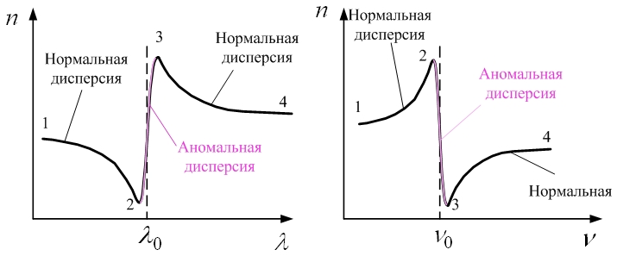
$υ=\frac{с}{\sqrt{ε}}$; $υ=\frac{с}{n}$; $n=\sqrt{ε}$. (38.3)
Рис.38.3
Однако из последнего соотношения выявляются некоторые противоречия: 1) n – переменная величина, а ε – постоянная для данного вещества; 2) значения n не согласуются с опытными значениями; например, для воды n≈1.33, а ε=81.
Трудности объяснения дисперсии с точки зрения электромагнитной теории Максвелла устраняются электронной теорией Лоренца. В теории Лоренца дисперсия света рассматривается как результат взаимодействия электромагнитных волн с веществом. Движение электронов в атоме подчиняется законам квантовой механики. В частности, понятие траектории электрона в атоме теряет всякий смысл. Однако, как показал Лоренц, для качественного понимания многих оптических явлений достаточно ограничиться гипотезой о существовании внутри атомов и молекул электронов, связанных квазиупруго. Будучи выведены из положения равновесия, такие электроны начнут колебаться, постепенно теряя энергию колебаний на излучение электромагнитных волн. В результате колебания будут затухающими. Затухание можно учесть, введя «силу трения», пропорциональную скорости.
Электромагнитная волна, в которой вектор напряжённости электрического поля изменяется по закону:
$E\left(t\right)=E_{0}\text{cos}\left(ω⋅t\right)$, (38.4)
проходя через вещество, действует на каждый электрон с силой:
$F={\text{qE}}_{0}\text{cos}\left(ω⋅t\right)$, (38.5)
где Е₀ – амплитуда напряжённости электрического поля волны.
Исходя из второго закона Ньютона, можно записать дифференциальное уравнение колебаний электрона:
$\frac{d^{2}r}{{\text{dt}}^{2}}+2β\frac{\text{dr}}{\text{dt}}+ω_{0}^{2}r=f_{0}\text{cos}\left(ω⋅t\right)$, (38.6)
где r – смещение электрона из положения равновесия, β – коэффициент затухания, ω₀ – собственная частота колебаний электрона, $f_{0}=\frac{{\text{qE}}_{0}}{m}$. Под воздействием силы (38.5) электрон совершает вынужденные колебания:
$r=A\text{cos}\left(ω⋅t−ϕ\right)$, (38.7)
амплитуда А и фаза ϕ которых определяются формулами:
$A=\frac{{{\text{qE}}_{0}}/m}{\sqrt{{\left(ω_{0}^{2}−ω^{2}\right)}^{2}+4β^{2}ω^{2}}}$; $\text{tg}ϕ=\frac{2\text{βω}}{ω_{0}^{2}−ω^{2}}$ . (38.8)
Колеблющийся электрон возбуждает вторичную волну, распространяющуюся со скоростью с. Вторичные волны, складываясь с первичной, образуют результирующую волну. Фазы вторичных волн отличаются от фазы первичной волны. Это приводит к тому, что результирующая волна распространяется в веществе с фазовой скоростью $υ$, отличной от скорости волн в вакууме. Различие между $υ$ и с будет тем больше, чем сильнее вынужденные колебания электронов (то есть чем ближе частота волны к резонансной частоте электронов). Отсюда вытекает существование зависимости $υ$ от ω.
Чтобы упростить вычисления, затуханием за счёт излучения вначале будем пренебрегать (β=0), тогда из (38.8) получим:
$A=\frac{{{\text{qE}}_{0}}/m}{ω_{0}^{2}−ω^{2}}$; $ϕ=0$. (38.9)
Таким образом, при отсутствии затухания электрон будет совершать под действием силы (38.5) колебания, описываемые формулой:
$r\left(t\right)=\frac{{{\text{qE}}_{0}}/m}{ω_{0}^{2}−ω^{2}}⋅\text{cos}\left(ω⋅t\right)$.
С учётом (38.4):
$r\left(t\right)=\frac{\left(q/m\right)⋅E\left(t\right)}{ω_{0}^{2}−ω^{2}}$.
В результате смещения электронов из положений равновесия молекула приобретёт электрический дипольный момент:
$p_{e}\left(t\right)=\sum_{i}{q_{i}r_{i}\left(t\right)}=\left(\sum_{i}{\frac{\left({q_{i}^{2}}/{m_{i}}\right)}{ω_{0i}^{2}−ω^{2}}}\right)⋅E\left(t\right)$. (38.10)
Здесь предполагается, что каждый атом (или молекулу) вещества можно рассматривать как систему нескольких гармонических осцилляторов – заряженных частиц с различными эффективными зарядами q_{i} и массами m_{i}, частоты собственных незатухающих колебаний которых равны $ω_{0i}$. Все эти осцилляторы смещаются под действием электрического поля волны и вносят свой вклад в поляризацию вещества. Суммирование в (38.10) производится по всем осцилляторам (оптическим электронам), входящим в состав молекулы. Обозначим N – число молекул в единице объёма вещества (концентрация), тогда мгновенное значение вектора поляризации вещества:
$P\left(t\right)=N⋅p_{e}\left(t\right)=N\left(\sum_{i}{\frac{\left({q_{i}^{2}}/{m_{i}}\right)}{ω_{0i}^{2}−ω^{2}}}\right)⋅E\left(t\right)$. (38.11)
Диэлектрическая проницаемость вещества связана с диэлектрической восприимчивостью $ℵ$:
$ε=1+ℵ$, (38.12)
а величина вектора поляризации равна:

$P=ε_{0}ℵE$, (38.13)
тогда из (38.3), (38.11-38.13):
$n^{2}=ε=1+ℵ=1+\frac{P}{ε_{0}E}=1+\frac{N}{ε_{0}}⋅\left(\sum_{i}{\frac{\left({q_{i}^{2}}/{m_{i}}\right)}{ω_{0i}^{2}−ω^{2}}}\right)$. (38.14)
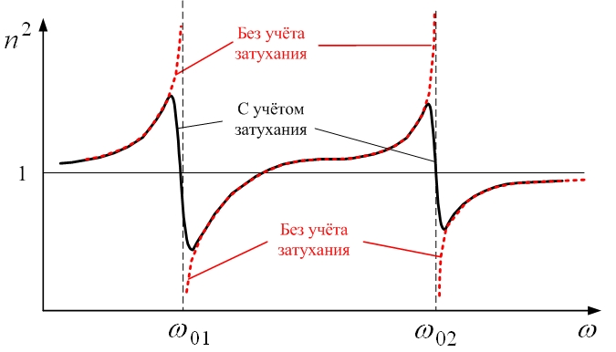
При значениях частоты волны ω, заметно отличающихся от всех собственных частот $ω_{0i}$, сумма в (38.14) будет мала по сравнению с единицей, так что $n^{2}≈1$. Вблизи каждой из собственных частот функция (38.14) терпит разрыв: при ω→$ω_{0i}$ она обращается в $\left(+∞\right)$, если ω<$ω_{0i}$, и в $\left(−∞\right)$, если ω>$ω_{0i}$. Такое поведение функции обусловлено тем, что мы пренебрегли затуханием: положили β=0. Когда β отлично от нуля, функция (38.14) при всех значениях ω остаётся конечной. На рис. 38.4 показан ход функции (38.14) без учёта затухания (пунктир) и зависимость n²=f(ω) с учётом затухания (сплошная кривая). Перейдя от частот к длинам волн, получим кривую, изображённую на рис.38.5.
Рис.38.4
Таким образом, в областях частот, близким к собственным частотам электронов $ω_{0i}$, имеет место аномальная дисперсия, а в остальных областях – нормальная. Области аномальной дисперсии являются резонансными областями. При резонансе за счёт вынуждающей силы (38.5) амплитуда вынужденных колебаний максимальна, при этом обеспечивается максимальная скорость поступления энергии в систему, световая волна поглощается. Таким образом, области аномальной дисперсии, вследствие их резонансного характера, являются областями поглощения. На рис.38.5 пунктирная кривая изображает ход коэффициента поглощения света веществом.
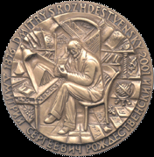
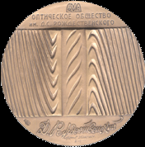
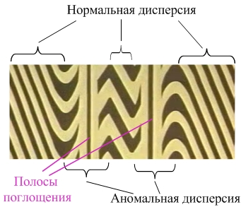
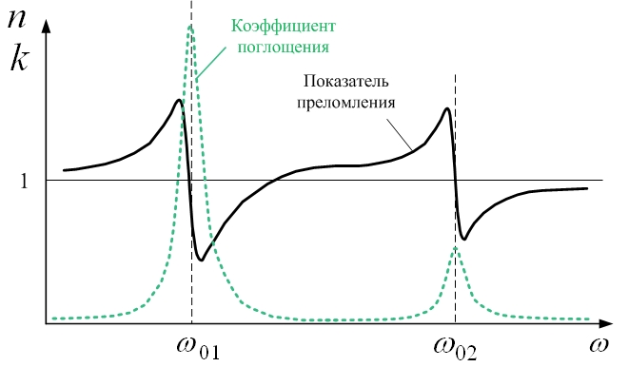
В начале прошлого века Д.С.Рождественский исследовал аномальную дисперсию в парах натрия. Он предложил метод количественного определения аномальной дисперсии, получивший название метода крюков. Метод получил такое название из-за характерного изгиба интерференционных полос (рис.38.6), который отражает изменение показателя преломления вблизи двойной полосы поглощения паров натрия. Крюки получаются за счёт разности хода лучей, прошедших сквозь пары натрия в интерферометре.
Памятная юбилейная медаль в честь 125-летия
со дня рождения Д.С.Рождественского
с изображением крюков
Рис.38.6
Интерференционные полосы –крюки Рождественского
Рис.38.5
Элементарная теория дисперсии Лоренца позволила объяснить нормальную и аномальную дисперсию, а также избирательность поглощения света на различных частотах, то есть сам факт наличия полос поглощения. Однако различие в интенсивностях полос в рамках классической теории объяснить не удаётся. Поглощение света носит существенно квантовый характер.

3. Поглощение света. Закон Бугера
Из опытов известно, что при прохождении света в веществе его интенсивность уменьшается. Поглощением света называется явление уменьшения энергии световой волны при её распространении в веществе, происходящее вследствие преобразования энергии волны во внутреннюю энергию вещества или в энергию вторичного излучения с другим спектральным составом и направлениями распространения. Поглощение света может вызвать нагревание вещества, возбуждение и ионизацию атомов или молекул, фотохимические реакции и другие процессы в веществе.
Ещё в 18 веке Бугер экспериментально, а Ламберт теоретически установили закон поглощения света. При прохождении света через тонкий слой поглощающей среды в направлении x уменьшение интенсивности света dI пропорционально самой интенсивности I и толщине пройденного слоя dx (рис.38.7):
$\text{dI}=−k⋅I⋅\text{dx}$. (38.15)
Знак «–» указывает на то, что интенсивность уменьшается. Коэффициент пропорциональности $k$ в (38.15) называется натуральным показателем поглощения (коэффициентом поглощения) среды. Он зависит от химической природы и состояния поглощающей среды и от длины волны света. Преобразуем и проинтегрируем это выражение:
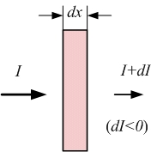
$\frac{\text{dI}}{I}=−k⋅\text{dx}$;
Рис. 38.7
$\int_{I_{0}}^{I}{\frac{\text{dI}}{I}}=−k⋅\int_{0}^{d}{\text{dx}}$;
$\text{ln}I−\text{ln}I_{0}=−k⋅d$.
Здесь I₀ и I – интенсивности излучения на входе и на выходе из слоя среды толщиной d. После преобразований получим:
$\text{ln}\frac{I}{I_{0}}=−k⋅d$;
$\frac{I}{I_{0}}=e^{−k⋅d}$;
$I=I_{0}e^{−k⋅d}$. (38.16)
Выражение (38.16) называется законом Бугера. Выясним физический смысл натурального показателя поглощения. Из (38.16) следует, что если толщина слоя $d=\frac{1}{k}$, то $I=\frac{I_{0}}{e}$. Таким образом, показатель поглощения равен обратной величине расстояния, при прохождении которого интенсивность света убывает в е≈2.72 раз.
Для разбавленного раствора поглощающего вещества в непоглощающем растворителе выполняется закон Бера:
$k=χC$, (38.17)
где С – концентрация раствора, а χ – коэффициент пропорциональности, не зависящий от концентрации. В концентрированных растворах закон Бера нарушается из-за влияния взаимодействия между близко расположенными молекулами поглощающего вещества. Из (38.16) и (38.17) получаем закон Бугера-Ламберта-Бера:
$I=I_{0}e^{−χ\text{Cd}}$. (38.18)
Отношение $τ=\frac{I}{I_{0}}$ называется коэффициентом пропускания и чаще выражается в процентах:
$τ=\frac{I}{I_{0}}⋅\text{100}\text{\%}$.
Оптическая плотность определяется натуральным (или десятичным) логарифмом пропускания:
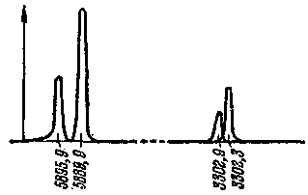
$D=−\text{ln}τ=\text{ln}\frac{I_{0}}{I}$.
Рис. 38.8
λ
k
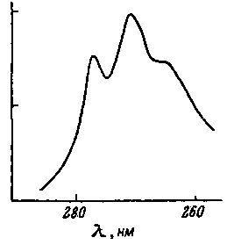
Коэффициент поглощения зависит от длины волны света λ (или частоты ω). У вещества, находящегося в таком состоянии, что атомы или молекулы практически не воздействуют друг на друга (газы и пары металлов при невысоком давлении), коэффициент поглощения для большинства длин волн близок нулю и лишь для очень узких спектральных областей обнаруживает резкие максимумы (на рис.38.8 показан спектр паров натрия). Эти максимумы, согласно элементарной электронной теории Лоренца, соответствуют резонансным частотам колебаний электронов в атомах. В случае многоатомных молекул обнаруживаются также частоты, соответствующие колебаниям атомов внутри молекул. Так как массы атомов гораздо больше массы электрона, молекулярные частоты намного меньше атомных – они попадают в инфракрасную область спектра.
k
Рис. 38.9
Твёрдые тела, жидкости и газы при высоких давлениях дают широкие полосы поглощения (на рис.38.9 представлен спектр раствора фенола). По мере повышения давления газов максимумы поглощения, первоначально очень узкие, всё более расширяются, и при высоких давлениях спектр поглощения газов приближается к спектрам поглощения жидкостей. Этот факт указывает на то, что расширение полос поглощения есть результат взаимодействия атомов (или молекул) друг с другом.
Металлы практически непрозрачны для света. Это обусловлено наличием в металлах свободных электронов. Под действием электрического поля световой волны свободные электроны приходят в движение – в металле возникают быстропеременные токи, сопровождающиеся выделением ленцджоулева тепла. В результате энергия световой волны быстро уменьшается, превращаясь во внутреннюю энергию металла.

4. Эффект Черенкова-Вавилова
В 1934 году П.А.Черенков, работавший под руководством С.Н. Вавилова, обнаружил особый вид свечения жидкости под действием заряженных частиц, например, электронов.
Заряженная частица, движущаяся равномерно, не излучает – но только в том случае, если её скорость меньше скорости света в данной среде. При
$$υ>υ_{\text{света}}=\frac{c}{n}$$
возникает излучение (n – показатель преломления среды).
Происхождение излучения Черенкова-Вавилова для световых волн аналогично ударной звуковой волне при преодолении самолётом звукового барьера.
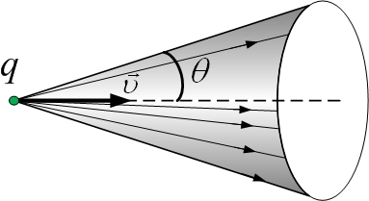
Особенности излучения:
Рис.38.10
- оно распространяется по образующим конуса с вершиной в точке, где находится частица (рис.38.10);
- угол $θ$ между скоростью частицы и направлением излучения определяется соотношением:
$\text{cos}θ=\frac{c}{n⋅υ}$.

Рекомендуется посмотреть фильм по дисперсии
http://www.youtube.com/watch?v=efjJXc_ME4E

